Использование математического программирования для определения 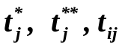 — альтернатива методу динамического программирования

Граф, задающий порядок выполнения работ приводится ниже.

1
2
3
4
6
8
5
7
9
0
1
4
2
3
5
1
3
1
4
2
2
2
1
Рис. 1.1.
1
0
2
3
4
5
3
1
1

Синим цветом отмечены номера работ.

Задача линейного программирования для определения 
Обозначения:
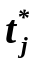— наиболее ранний момент осуществления события
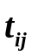 — время начала работы 
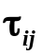 — длительность работы
Последовательность выполнения работ задана тем или иным образом. Оптимизационная задача может быть сформулирована следующим образом:
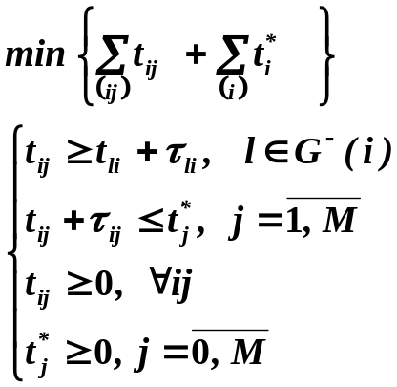

Другой вариант оптимизационной задачи:
Время начала 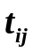работы следует приравнять к моменту 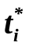:
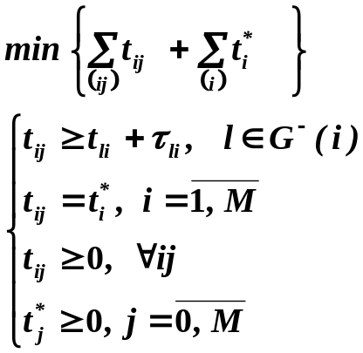

Вообще-то, зная наиболее ранние моменты начала работ, решив задачу
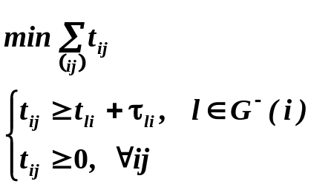,
Мы сразу же находим 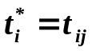.
Другая попытка найти
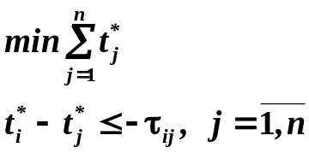

Для нашего графа получим следующую задачу (звездочки опущены)

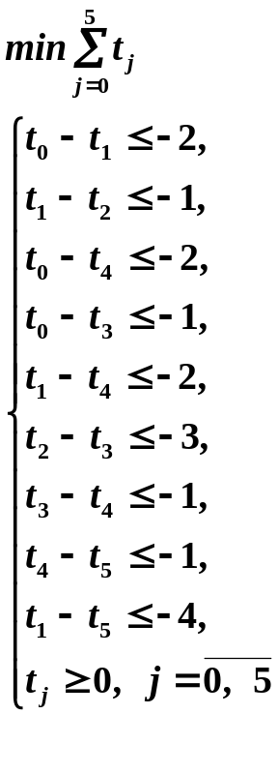
Матрица А5 [9 x 6] вектор b5
T0 | T1 | T2 | T3 | T4 | T5
1 | -1 | 0 | 0 | 0 | 0
1 | 0 | -1 | 0 | 0 | 0
1 | 0 | 0 | 0 | -1 | 0
1 | 0 | 0 | -1 | 0 | 0
0 | 1 | 0 | 0 | -1 | 0
0 | 0 | 1 | -1 | 0 | 0
0 | 0 | 0 | 1 | -1 | 0
0 | 0 | 0 | 0 | 1 | -1
0 | 1 | 0 | 0 | 0 | -1
-2
-1
-2
-1
-2
-3
-1
-1
-4
Вектор f5
1 | 1 | 1 | 1 | 1 | 1

Вектор lb5
0 | 0 | 0 | 0 | 0 | 0

Журнал из Матлаба

>> b5=[-2
-1
-2
-1
-2
-3
-1
-1
-4
]

b5 =

-2
-1
-2
-1
-2
-3
-1
-1
-4

>> f5=[1 1 1 1 1 1]

f5 =

1 1 1 1 1 1

>> f5=f5'

f5 =

1
1
1
1
1
1

>> lb5=[0 0 0 0 0 0]

lb5 =

0 0 0 0 0 0

>> lb5=lb5'

lb5 =

0
0
0
0
0
0

>> A5=[ 1 -1 0 0 0 0
1 0 -1 0 0 0
1 0 0 0 -1 0
1 0 0 -1 0 0
0 1 0 0 -1 0
0 0 1 -1 0 0
0 0 0 1 -1 0
0 0 0 0 1 -1
0 1 0 0 0 -1
]

A5 =

1 -1 0 0 0 0
1 0 -1 0 0 0
1 0 0 0 -1 0
1 0 0 -1 0 0
0 1 0 0 -1 0
0 0 1 -1 0 0
0 0 0 1 -1 0
0 0 0 0 1 -1
0 1 0 0 0 -1

>> [t,fval]=linprog(f5,A5,b5,[],[],lb5,[])
Optimization terminated.

t =

0.0000
2.0000
1.0000
4.0000
5.0000
6.0000

fval =

18.0000

Получилось именно то, что нужно!
Изменим времена работ с тем, чтобы получить единственный критический путь и различие в некоторых 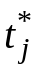 и 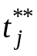

0
1
4
2
3
5
1
3
1
5
2
2
2
1
Рис. 1.1.
1
0
2
3
4
5
3
1
1
Задача определения 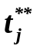

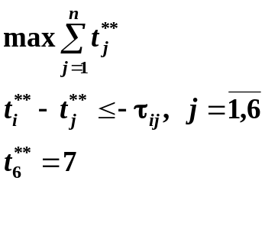
Смысл задачи: найти максимальные времена осуществления событий при условии, что 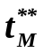 равно ранее найденному 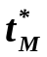!
Нумерация событий изменилась (не с 0 до 5, а с 1 до 6)
Итак, матрица А6=А5, вектор b6 изменился в последнем компоненте, вектор f6=f5, добавилась матрица Aeq и вектор beq
>> f6=[1 1 1 1 1 1]

f6 =

1 1 1 1 1 1

>> f6=f6'

f6 =

1
1
1
1
1
1

>> lb6 =

[ 0 0 0 0 0 0[;

>> lb6=[0 0 0 0 0 0]

lb6 =

0 0 0 0 0 0

>> lb6=lb6'

lb6 =

0
0
0
0
0
0

>> Aeq6 =[0 0 0 0 0 1]

Aeq6 =

0 0 0 0 0 1

>> beq6=[7]

beq6 =

7

>> [t,fval]=linprog(-f6,A6,b6,Aeq6,beq6,lb6,[])

> In linprog (line 204)
Optimization terminated.

t =

0.0000
2.0000
2.0000
5.0000
6.0000
7.0000
Важно! Для того, чтобы в задаче фигурировали и необходимо пронумеровать события. События являются атрибутами графа, поэтому предварительно по таблице предшествования работ должен быть построен соответствующий ей граф. Правило построения графа с возможным введением фиктивных работ (а может быть, и фиктивных событий) может сформулировано, как процедура.

